**Mise en place du service DHCP**

**SERVEUR DHCP (Client1)**

| - Configuration et clonage de machine Linux DHCP

SERVER DHCP

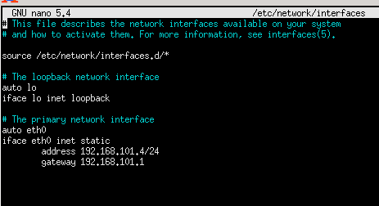

**CLT DHCP**

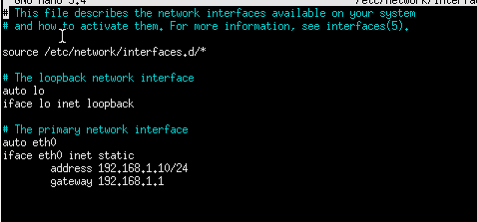

**Dans /etc/default/isc-dhcp-server : indiquez l’interface reseau dans l’INTERFACESv4= »eth0 »**

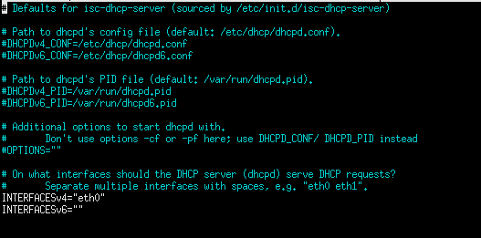

**On a supprimer le fichier de configuration dans le chemin suivant /etc/dhcp/dhcpd.conf via la commande rm –r /etc/dhcp/dhcpd.conf**

**On a crée un fichier du même nom et on a insérer les éléments de configuration du service DHCP pour fournir de l’adressage dynamique via la commande touch /etc/dhcp/dhcpd.conf**

**PROBLEME LORSQUE JE REDEMARRE LE SERVICE (systemctl restart isc-dhcp-server)**



**Dans /etc/default/isc-dhcp-server :**

**Ci-dessous se trouve les elements de l’adressage dynamique :**

**Subnet(IP RESEAU)**

**Range : on autorise la plage de 192.168.101.5 à 192.168.101.15**

**Options routers : la patte du routeur**

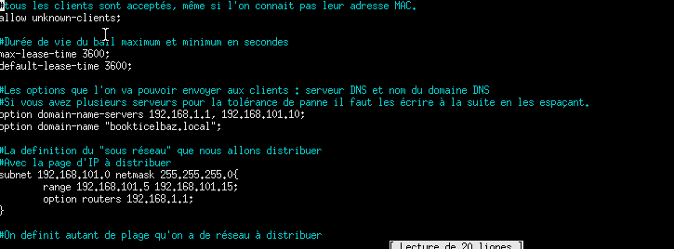



**Verifiez que cela fonctionne avec votre client.**

Mon client 3 a récupéré la 1er adresse IP du à l’élément de la liste spécifié via l’option range.

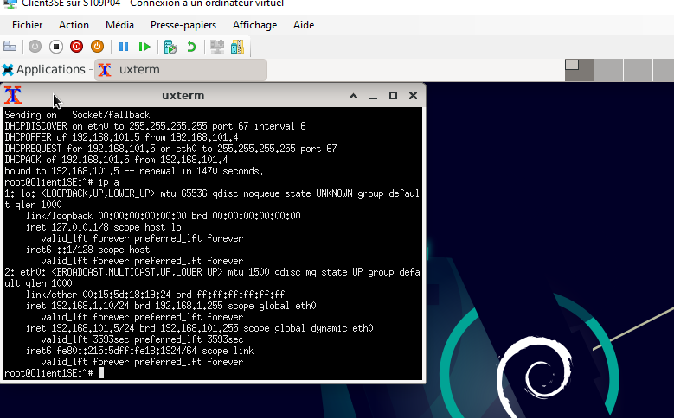

**Assignez des adresses IP spécifiques en utilisant l’adresse MAC :**

**Fixed-address comprend l’adresse IP que j’ai autorisé via la règle (range)**

**192.168.101.7**

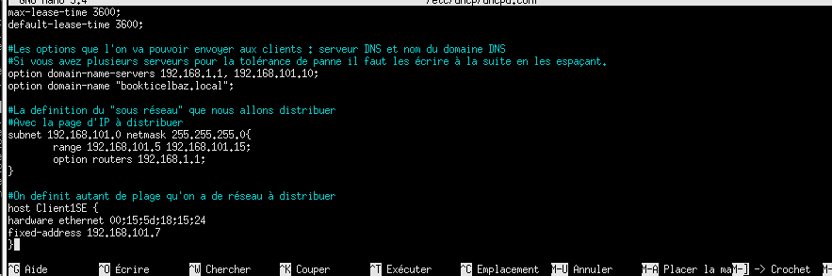

**Configurez votre carte reseau pour qu’elle soit definitivement en DHCP (Client3)**

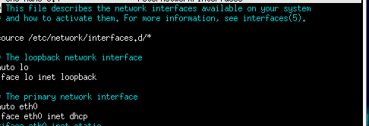

**5)WireShark**

|  |  |  |  |  |
| --- | --- | --- | --- | --- |
|  | **Mac Source** | **Mac Dest** | **IP source** | **IP dest** |
| **DHCP DISCOVER** | **00 :15 :5d :18 :19 :24** | **Ff :ff :ff :ff :ff :ff** | **0000** | **255.255.255.255** |
| **DHCP OFFER** | **00 :15 :5d :18 :19 :1b** | **00 :15 :5d :18 :19 :24** | **192.168.101.4** | **192.168.101.6** |
| **DHCP REQUEST** | **00 :15 :5d :18 :19 :24** | **Ff :ff :ff :ff :ff :ff** | **0000** | **255.255.255.255** |
| **DHCP ATTACK** | **00 :15 :5d :18 :19 :1b** | **00 :15 :5d :18 :19 :24** | **192.168.101.4** | **192.168.101.6** |

**|| - Configuration d’une seconde plage**



Il n’y a pas d’agent relais car lorsque la machine B n’est pas dans le réseau et que le routeur bloque les diffusions, l’agent relais va ecouter les diffusions transmises sur les différentes interfaces du routeur et transmettra au serveur les demandes

**Installer et configurez l’agent relais sur votre routeur**

Dans le fichier de conf, il faut préciser les différentes interfaces d’écoute et l’adresse du serveur DHCP

Relancez le service : service isc-dhcp-relay restart

|  |  |  |  |  |
| --- | --- | --- | --- | --- |
| DHCP DISCOVER | 00 :15 :5d :18 :19 :1a | ff :ff :ff :ff :ff :ff | 0.0.0.0 | 255.255.255.255 |
| DHCP REQUEST | 00 :15 :5d :18 :19 :1a | ff :ff :ff :ff :ff :ff | **0.0.0.0** | 255.255.255.255 |
| DHCP OFFER | 00 :15 :5d :18 :19 :21 | 00 :15 :5d :18 :19 :1a | 192.168.1.1 | 192.168.1.20 |
| DHCPACK | 00 :15 :5d :18 :19 :21 | 00 :15 :5d :18 :19 :1a | 192.168.1.1 | 192.168.1.20 |